ÍNDICE

ANTECEDENTES: 2
CONSIDERANDO: 6
PRIMERO. De la competencia 6
SEGUNDO. De la oportunidad y procedencia. 7
TERCERO. Del planteamiento de la Litis. 7
CUARTO. Del estudio y resolución del asunto. 8
• De la información pública de oficio 12
R E S O L U T I V O S 22

Resolución del Pleno del Instituto de Transparencia, Acceso a la Información Pública y Protección de Datos Personales del Estado de México y Municipios, con domicilio en Metepec, Estado de México, de fecha uno (01) de septiembre de dos mil veintiuno.

VISTO el expediente conformado con motivo del Recurso de Revisión 03548/INFOEM/IP/RR/2021, interpuesto por un usuario del Sistema de Acceso a la Información Mexiquense (SAIMEX), que no dejó registro de nombre, seudónimo o carácter con el cual pudiera ser identificado, en lo sucesivo el RECURRENTE o PARTICULAR, en contra de la respuesta de la Secretaría del Trabajo, en lo sucesivo el SUJETO OBLIGADO, se procede a dictar la presente resolución, con base en los siguientes:

ANTECEDENTES:

- Con fecha veinte (20) de mayo de dos mil veintiuno, el Particular registró una solicitud de acceso a la información pública, a través del Sistema de Acceso a la Información Mexiquense (SAIMEX), ante la Secretaría del Trabajo, mediante la cual requirió lo siguiente:

DESCRIPCIÓN CLARA Y PRECISA DE LA INFORMACIÓN SOLICITADA:

“BUENAS TARDES, QUIERO SABER SI LA SECRETARÍA DEL TRABAJO HA REALIZADO ALGUNA DONACIÓN EN DINERO O EN ESPECIE EN LO QUE VA DEL AÑO Y DURANTE EL AÑO 2020” (Sic.)
“Modalidad de Entrega:
A través de SAIMEX

- Con fecha nueve (09) de junio de dos mil veintiuno, el SUJETO OBLIGADO dio respuesta a la solicitud de acceso a la información, a través del SAIMEX, por medio del archivo electrónico denominado Respuesta .00146.pdf, cuyo contenido corresponde a los siguientes dos oficios:



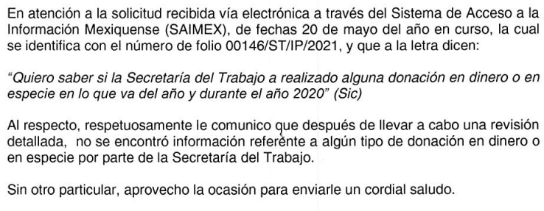

- En fecha veintiocho (28) de junio dos mil veintiuno, el particular interpuso el recurso de revisión en contra de la respuesta, señalando como:
“ACTO IMPUGNADO
“Se interpone el presente Recurso de Revisión, toda vez que la autoridad no adjunta el documento PDF que refiere, sin que emita ninguna respuesta a lo solicitado.”

“RAZONES O MOTIVOS DE LA INCONFORMIDAD
“No emite respuesta a la solicitud” (Sic.)

- En misma fecha, el Sistema de Acceso a la Información Mexiquense (SAIMEX), asignó con número de expediente 03548/INFOEM/IP/RR/2021 al Medio de Impugnación que nos ocupa, con base en el sistema aprobado por el Pleno de este Órgano Garante y lo turnó al Comisionado Luis Gustavo Parra Noriega, para los efectos del artículo 185, fracción I de la Ley de Transparencia y Acceso a la Información Pública del Estado de México y Municipios.

- El cinco (05) de julio de dos mil veintiuno, se acordó la admisión del Recurso de Revisión interpuesto por el Particular en contra del Sujeto Obligado, en términos del artículo 185, fracciones I, II y IV de la Ley de Transparencia y Acceso a la Información Pública del Estado de México y Municipios, el cual fue notificado a las partes el día quince (15) del mismo mes y año, a través del Sistema de Acceso a la Información Mexiquense (SAIMEX), en el que se les otorgó un plazo de siete (07) días hábiles posteriores a la misma, para que manifestaran lo que a su derecho conviniera y formularan alegatos.

- El día nueve (09) de julio de dos mil veintiuno, el SUJETO OBLIGADO rindió el informe justificado correspondiente, el cual por contener elementos novedosos con relación a la respuesta primigenia, se notificó al particular mediante Acuerdo de fecha dos (02) de agosto de dos mil veintiuno. Por su parte el RECURRENTE no realizó manifestaciones que a su derecho conviniera y asistiera.

- El dieciocho (18) de agosto de dos mil veintiuno, al no existir diligencias pendientes por desahogar, se emitió el Acuerdo por medio del cual se declaró cerrada la instrucción y se determinó pasar el expediente a resolución, en términos de lo dispuesto en los artículos 185, fracciones VI y VIII de la Ley de Transparencia y Acceso a la Información Pública del Estado de México y Municipios, mismo que fue notificado el mismo día, a través del Sistema de Acceso a la Información Mexiquense (SAIMEX).
- El Pleno de este Órgano Autónomo, en la Segunda Sesión Extraordinaria, de fecha veintitrés (23) de agosto de dos mil veintiuno, ordenó el returno del Recurso de Revisión a la Comisionada María del Rosario Mejía Ayala, a fin de que presentara el proyecto de resolución correspondiente.

- El veinticinco (25) de agosto de dos mil veintiuno, se amplió el término para resolver, por lo que no habiendo más que hacer constar, y ------------------------------------

CONSIDERANDO:

PRIMERO. De la competencia

- Este Instituto de Transparencia, Acceso a la Información Pública y Protección de Datos Personales del Estado de México y Municipios, es competente para conocer y resolver del presente recurso de conformidad con el artículo: 6, apartado A, fracción IV de la Constitución Política de los Estados Unidos Mexicanos; 5, párrafos vigésimo, vigésimo primero y vigésimo segundo fracciones IV y V de la Constitución Política del Estado Libre y Soberano de México; artículos 1, 2 fracción II, 13, 29, 36 fracciones I y II, 176, 178, 179, 181 párrafo tercero y 185 de la Ley de Transparencia y Acceso a la Información Pública del Estado de México y Municipios; ; y 10, 7, 9 fracciones I y XXIV, y 11 del Reglamento Interior del Instituto de Transparencia, Acceso a la Información Pública y Protección de Datos Personales del Estado de México y Municipios.

SEGUNDO. De la oportunidad y procedencia.

- El medio de impugnación fue presentado a través del SAIMEX, en el formato previamente aprobado para tal efecto y dentro del plazo legal de quince días hábiles otorgados; para el caso en particular es de señalar que el SUJETO OBLIGADO entrego su respuesta el día nueve (09) de junio de dos mil veintiuno, de tal forma que el plazo para interponer el recurso transcurrió del día diez (10) al treinta (30) de junio de dos mil veintiuno; en consecuencia, el ahora recurrente presentó su inconformidad el día veintiocho (28) de junio de dos mil veintiuno; es decir dentro del lapso legalmente establecido para tal efecto.

- Asimismo, el escrito contiene las formalidades previstas por el artículo 180 último párrafo de la Ley de la materia actual, por lo que es procedente que este Instituto de Transparencia, Acceso a la Información Pública y Protección de Datos Personales del Estado de México y Municipios, conozca y resuelva el presente recurso.

TERCERO. Del planteamiento de la Litis.

- Una vez realizado el estudio de las constancias que integran el expediente en que se actúa, se desprende que el hoy RECURRENTE solicitó tener acceso al soporte documental que le permita conocer si el SUJETO OBLIGADO ha realizado alguna donación en dinero o especie, en los ejercicios fiscales 2020 y 2021.

- En respuesta, el SUJETO OBLIGADO, informó que luego de una búsqueda exhaustiva y razonable de información al respecto, no se encontró soporte documental del que se desprenda que la Secretaria del Trabajo, haya realizado donaciones en dinero o especie en el lapso temporal señalado por el hoy recurrente.

- No obstante, el particular se inconformó, aduciendo que el SUJETO OBLIGADO, no adjuntó ningún documento PDF con su respuesta, lo cual actualiza la causal de procedencia establecida en la fracción V, del artículo 179 de la Ley de Transparencia y Acceso a la Información Pública del Estado de México y Municipios, la cual establece la hipótesis de la entrega de información incompleta.

- Lo anterior, se desprende de las documentales que obran en el expediente de referencia, materia de la presente resolución, consistente en: la solicitud de acceso a la información; la respuesta del Sujeto Obligado y el escrito recursal; instrumentales que se toman en cuenta a efecto de resolver el presente medio de impugnación, conforme a lo dispuesto por el artículo 185, fracción IV, de la Ley de Transparencia y Acceso a la Información Pública del Estado de México y Municipios.

CUARTO. Del estudio y resolución del asunto.

- En principio, es recordar que el ahora Recurrente, solicitó tener acceso al soporte documental que le permita conocer si la Secretaría del Trabajo, ha realizado donaciones en dinero o en especie durante el ejercicio fiscal 2020 y lo que va de 2021.

- De las razones o motivos de inconformidad del particular previamente expuestas, esta Ponencia Resolutora, procedió al análisis de las constancias que integran el expediente electrónico en que se actúa, advirtiendo que lo expuesto por el hoy recurrente en su motivo de inconformidad, no ocurrió como se observa:

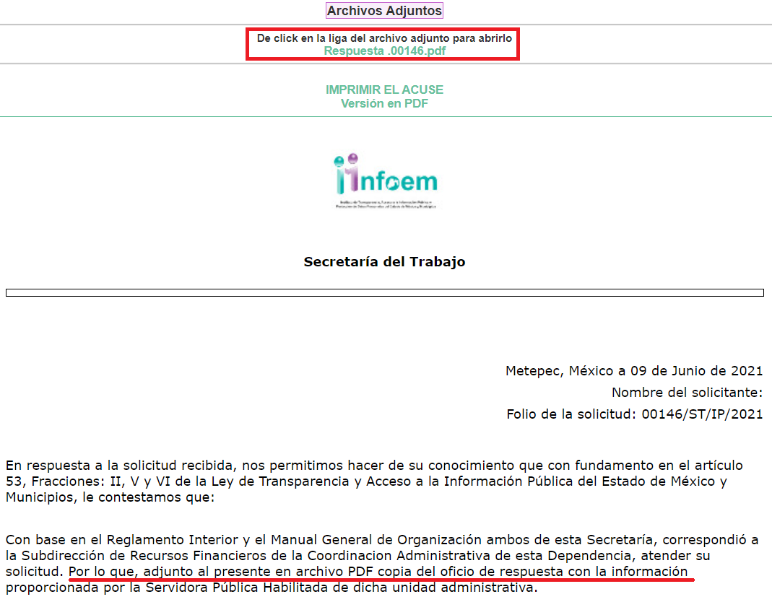

- De lo anterior, se concluye con claridad que las razones o motivos de inconformidad devienen inoperantes; toda vez que si fue adjunta la respuesta emitida por el SUJETO OBLIGADO, por lo que se colige que probablemente por error involuntario, el particular no lo observó.

- Ahora bien, de la respuesta emitida, la cual versó toralmente en señalar que el SUJETO OBLIGADO no encontró información relativa a que se hayan realizado donaciones en dinero o especie durante los ejercicios fiscales 2020 y 2021, y que fue refrendada vía informe justificado, se debe señalar lo siguiente.

- Que este Órgano Garante no puede dudar de la veracidad de las respuestas esgrimidas por los sujetos obligados ni de la que ponen a disposición de los solicitantes; situación que se aleja de las atribuciones de este Instituto máxime que al momento que ponen a disposición ésta, la misma tiene el carácter oficial y se presume veraz, tan es así que la misma queda registrada en el Sistema de Acceso a la Información Mexiquense (SAIMEX).

- Sirviendo de apoyo a lo anterior por analogía, el criterio 31-10 emitido por el ahora Instituto Nacional de Transparencia, Acceso a la Información y Protección de Datos Personales, que a la letra dice:
El Instituto Federal de Acceso a la Información y Protección de Datos no cuenta con facultades para pronunciarse respecto de la veracidad de los documentos proporcionados por los sujetos obligados. El Instituto Federal de Acceso a la Información y Protección de Datos es un órgano de la Administración Pública Federal con autonomía operativa, presupuestaria y de decisión, encargado de promover y difundir el ejercicio del derecho de acceso a la información; resolver sobre la negativa de las solicitudes de acceso a la información; y proteger los datos personales en poder de las dependencias y entidades. Sin embargo, no está facultado para pronunciarse sobre la veracidad de la información proporcionada por las autoridades en respuesta a las solicitudes de información que les presentan los particulares, en virtud de que en los artículos 49 y 50 de la Ley Federal de Transparencia y Acceso a la Información Pública Gubernamental no se prevé una causal que permita al Instituto Federal de Acceso a la Información y Protección de Datos conocer, vía recurso revisión, al respecto.
- Asimismo, la Ley de Transparencia y Acceso a la Información Pública del Estado de México y Municipios artículo 3, establece que la información pública generada, administrada o en posesión de los sujetos obligados en ejercicio de sus atribuciones, será accesible de manera permanente a cualquier persona, privilegiando el principio de máxima publicidad de la información, por lo que deberán apegarse en todo momento a los criterios de publicidad, veracidad, oportunidad entre otros, numeral en comento que a la letra señala:

Artículo 3.- La información pública generada, administrada o en posesión de los Sujetos Obligados en ejercicio de sus atribuciones, será accesible de manera permanente a cualquier persona, privilegiando el principio de máxima publicidad de la información. Los Sujetos Obligados deben poner en práctica, políticas y programas de acceso a la información que se apeguen a criterios de publicidad, veracidad, oportunidad, precisión y suficiencia en beneficio de los solicitantes.

- Numerales que compelen al SUJETO OBLIGADO apegarse en todo momento a los criterios ya expuestos, imipidiendo a este Órgano Colegiado cuestionar la veracidad de la información.

De la información pública de oficio

- Por otro lado, la respuesta guarda congruencia con lo expuesto en el informe justificado, relativo a que es información de transparencia común, como se observa:

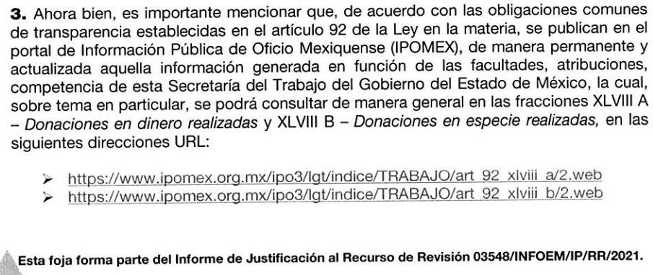

- Efectivamente, el artículo 92 fracción XLVIII, de la Ley de Transparencia y Acceso a la Información Pública del Estado de México y Municipios dispone lo siguiente:
“Artículo 92. Los sujetos obligados deberán poner a disposición del público de manera permanente y actualizada de forma sencilla, precisa y entendible, en los respectivos medios electrónicos, de acuerdo con sus facultades, atribuciones, funciones u objeto social, según corresponda, la información, por lo menos, de los temas, documentos y políticas que a continuación se señalan:
…
XLVIII. Donaciones hechas a terceros en dinero o en especie;
…”

- En ese contexto, de un análisis al portal de transparencia del Sujeto Obligado contenido en el sitio de Información Pública de Oficio Mexiquense (IPOMEX), dentro de los hipervínculos remitidos, se observó lo siguiente:

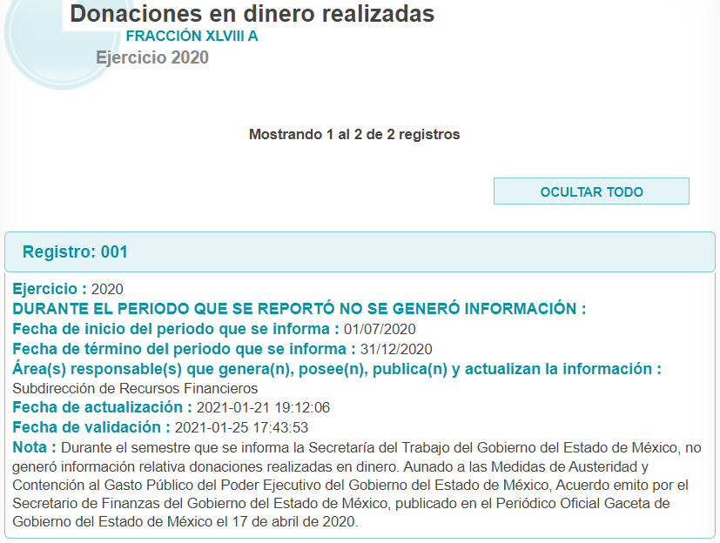

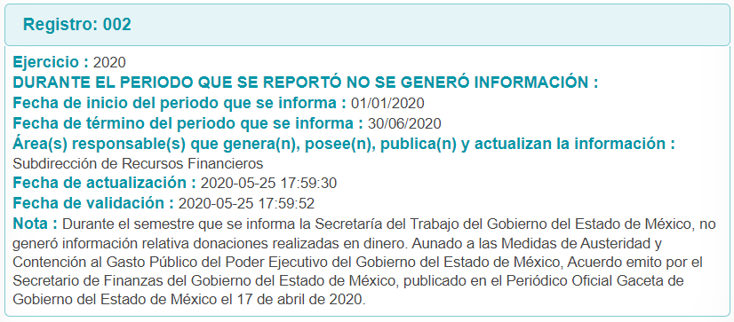

- De las anteriores capturas, se desprende que el Sujeto Obligado en atención a sus obligaciones de transparencia común, informó que en el ejercicio fiscal 2020 no realizó ningún tipo de donación.

- Asimismo, esta Ponencia que resuelve, indagó en el portal de referencia, advirtiendo que del 1 de enero al 29 de junio de 2021, tampoco se reportó donación alguna; temporalidad que abarca la pretendida por el particular; toda vez que la solicitud de información fue interpuesta el día veinte de mayo de dos mil veintiuno, como se observa:

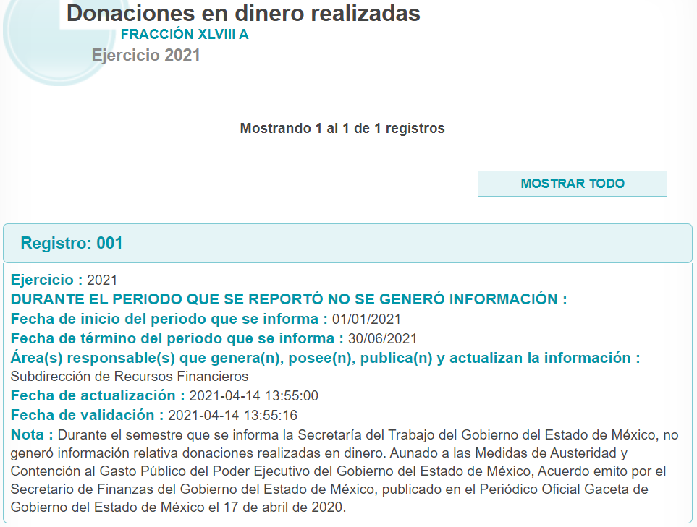
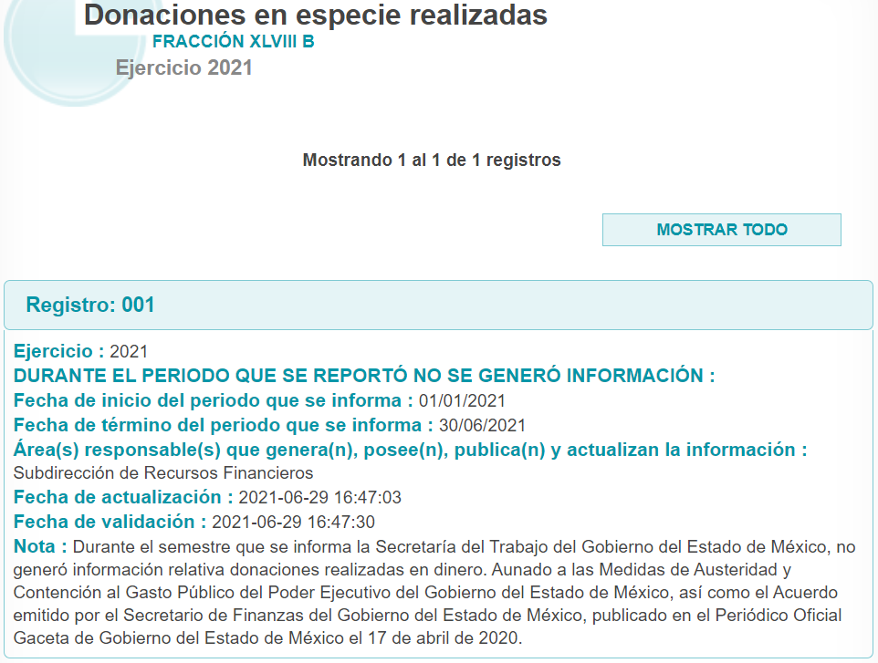

- En relación a lo anterior, señalar que la Ley General de Transparencia y Acceso a la Información Pública, dispone en su artículo 70, la información que se considera corresponde a las Obligaciones de Transparencia, la cual debe estar disponible para cualquier persona de manera permanente y actualizada.

- Luego entonces, todos los actos de autoridad que realicen los Sujetos Obligados deben estar documentados y, bajo el más alto estándar de transparencia deberán poner toda la información que se encuentre en su posesión, a disposición de los particulares que la soliciten.
- Además, debemos tomar en cuenta los artículos 4 y 12, de la Ley de Transparencia y Acceso a la Información Pública del Estado de México y Municipios, los cuales establecen lo siguiente:

Artículo 4. El derecho humano de acceso a la información pública es la prerrogativa de las personas para buscar, difundir, investigar, recabar, recibir y solicitar información pública, sin necesidad de acreditar personalidad ni interés jurídico.

Toda la información generada, obtenida, adquirida, transformada, administrada o en posesión de los sujetos obligados es pública y accesible de manera permanente a cualquier persona, en los términos y condiciones que se establezcan en los tratados internacionales de los que el Estado mexicano sea parte, en la Ley General, la presente Ley y demás disposiciones de la materia, privilegiando el principio de máxima publicidad de la información. Solo podrá ser clasificada excepcionalmente como reservada temporalmente por razones de interés público, en los términos de las causas legítimas y estrictamente necesarias previstas por esta Ley.
Los sujetos obligados deben poner en práctica, políticas y programas de acceso a la información que se apeguen a criterios de publicidad, veracidad, oportunidad, precisión y suficiencia en beneficio de los solicitantes.

Artículo 12. Quienes generen, recopilen, administren, manejen, procesen, archiven o conserven información pública serán responsables de la misma en los términos de las disposiciones jurídicas aplicables.
Los sujetos obligados sólo proporcionarán la información pública que se les requiera y que obre en sus archivos y en el estado en que ésta se encuentre. La obligación de proporcionar información no comprende el procesamiento de la misma, ni el presentarla conforme al interés del solicitante; no estarán obligados a generarla, resumirla, efectuar cálculos o practicar investigaciones.
- Es así que, por un lado se tiene la obligación de documentar todos los actos que se lleven a cabo en el ejercicio de sus funciones, atribuciones y competencias, mientras que por otro, se ven impuestos por la obligación de hacer pública toda aquella información que se encuentre en su posesión en estricto apego a los principios de eficacia y máxima publicidad, sobre éste último se debe poner mayor énfasis, puesto que establece que toda la información en posesión de los sujetos obligados será pública, completa, oportuna y accesible, lo que permite que la ciudadanía tenga un amplio acceso sobre lo que es el actuar de las autoridades.

- Robustece lo anterior la Tesis Aislada identificada con la clave I.4º.A.40 A del Cuarto Tribunal colegiado en Materia Administrativa del Primer Circuito, publicada en el Seminario Judicial de la Federación y su Gaceta en el libro XVIII, Marzo 2013, Página 1899.

ACCESO A LA INFORMACIÓN. IMPLICACIÓN DEL PRINCIPIO DE MÁXIMA PUBLICIDAD EN EL DERECHO FUNDAMENTAL RELATIVO. Del artículo 6o. de la Constitución Política de los Estados Unidos Mexicanos se advierte que el Estado Mexicano está constreñido a publicitar sus actos, pues se reconoce el derecho fundamental de los ciudadanos a acceder a la información que obra en poder de la autoridad, que como lo ha expuesto el Pleno de la Suprema Corte de Justicia de la Nación en la tesis P./J. 54/2008, publicada en el Semanario Judicial de la Federación y su Gaceta, Novena Época, Tomo XXVII, junio de 2008, página 743, de rubro: "ACCESO A LA INFORMACIÓN. SU NATURALEZA COMO GARANTÍAS INDIVIDUAL Y SOCIAL.", contiene una doble dimensión: individual y social. En su primer aspecto, cumple con la función de maximizar el campo de la autonomía personal, posibilitando el ejercicio de la libertad de expresión en un contexto de mayor diversidad de datos, voces y opiniones, mientras que en el segundo, brinda un derecho colectivo o social que tiende a revelar el empleo instrumental de la información no sólo como factor de autorrealización personal, sino como un mecanismo de control institucional, pues se trata de un derecho fundado en una de las características principales del gobierno republicano, que es la publicidad de los actos de gobierno y la transparencia en el actuar de la administración, conducente y necesaria para la rendición de cuentas. Por ello, el principio de máxima publicidad incorporado en el texto constitucional, implica para cualquier autoridad, realizar un manejo de la información bajo la premisa inicial que toda ella es pública y sólo por excepción, en los casos expresamente previstos en la legislación secundaria y justificados bajo determinadas circunstancias, se podrá clasificar como confidencial o reservada, esto es, considerarla con una calidad diversa.

CUARTO TRIBUNAL COLEGIADO EN MATERIA ADMINISTRATIVA DEL PRIMER CIRCUITO.
Amparo en revisión 257/2012. Ruth Corona Muñoz. 6 de diciembre de 2012. Unanimidad de votos. Ponente: Jean Claude Tron Petit. Secretaria: Mayra Susana Martínez López.

- Luego entonces, los sujetos obligados sólo deben proporcionar la información que se les requiera y que obre en sus archivos, lo que a contrario sensu significa que, no se está obligado a proporcionar lo que no obre en sus archivos; por ende, tampoco resultaría necesaria una declaratoria de inexistencia en términos de los artículos 19, 169 y 170 de la Ley de Transparencia y Acceso a la Información Pública del Estado de México y Municipios.

- Sirve de apoyo a lo anterior, la Tesis Aislada con número de registro 267287, de la Sexta Época de la Segunda Sala de la Suprema Corte de Justicia de la Nación, publicada en la página 101 del Volumen LII, Tercera Parte del Semanario Judicial de la Federación, que es del tenor literal siguiente:

“HECHOS NEGATIVOS, NO SON SUSCEPTIBLES DE DEMOSTRACION.

Tratándose de un hecho negativo, el Juez no tiene por qué invocar prueba alguna de la que se desprenda, ya que es bien sabido que esta clase de hechos no son susceptibles de demostración.
Amparo en revisión 2022/61. José García Florín (Menor). 9 de octubre de 1961. Cinco votos. Ponente: José Rivera Pérez Campos.”

(Énfasis añadido)

- Al respecto, dicho Criterio aplica al caso en concreto, ya que no se localizó algún indicio de que el SUJETO OBLIGADO haya realizado algún tipo de donación en el lapso temporal establecido por el particular; por lo cual, se considera que la Secretaría del Trabajo desde la respuesta inicial, atendió el requerimiento de información. Derivado de lo anterior, se concluye que el agravio hecho valer por el Particular deviene de INFUNDADO.

- Decisión.

- Por lo que con fundamento en el artículo 186, fracción II, de la Ley de Transparencia y Acceso a la Información Pública del Estado de México y Municipios, este Instituto considera procedente CONFIRMAR la respuesta otorgada por la Secretaría del Trabajo, a la solicitud de acceso a la información 00146/ST/IP/2021, referente al Recurso de Revisión con número 03548/INFOEM/IP/RR/2021.

- Por lo anteriormente expuesto y fundado, este ÓRGANO GARANTE emite los siguientes:

R E S O L U T I V O S

PRIMERO. Resultan infundadas las razones o motivos de inconformidad hechos valer en el recurso de revisión 03548/INFOEM/IP/RR/2021, en términos del Considerando CUARTO de la presente resolución.

SEGUNDO. Se CONFIRMA la respuesta emitida por la Secretaría del Trabajo a la solicitud de información 00146/ST/IP/2021.

TERCERO. REMÍTASE, vía Sistema de Acceso a la Información Mexiquense (SAIMEX), la presente resolución al Titular de la Unidad de Transparencia del SUJETO OBLIGADO.

CUARTO. Notifíquese al RECURRENTE la presente resolución.

QUINTO. Se hace del conocimiento del RECURRENTE que, de conformidad con lo establecido en el artículo 196 de la Ley de Transparencia y Acceso a la Información Pública del Estado de México y Municipios, en caso de que considere que la resolución le cause algún perjuicio podrá impugnarla vía juicio de amparo en los términos de las leyes aplicables.

ASÍ LO RESUELVE, POR UNANIMIDAD DE VOTOS, EL PLENO DEL INSTITUTO DE TRANSPARENCIA, ACCESO A LA INFORMACIÓN PÚBLICA Y PROTECCIÓN DE DATOS PERSONALES DEL ESTADO DE MÉXICO Y MUNICIPIOS, CONFORMADO POR LOS COMISIONADOS JOSÉ MARTÍNEZ VILCHIS; MARÍA DEL ROSARIO MEJÍA AYALA; SHARON CRISTINA MORALES MARTÍNEZ; LUIS GUSTAVO PARRA NORIEGA Y GUADALUPE RAMÍREZ PEÑA; EN LA TRIGESIMA SESIÓN ORDINARIA CELEBRADA EL UNO DE SEPTIEMBRE DE DOS MIL VEINTIUNO, ANTE EL SECRETARIO TÉCNICO DEL PLENO, ALEXIS TAPIA RAMÍREZ.

Ley de Transparencia y Acceso a la Información Pública del Estado de México y Municipios. Artículo 9. … II. Eficacia: Obligación del Instituto para tutelar, de manera efectiva, el derecho de acceso a la información; …

